Об утверждении регламентов государственных услуг, оказываемых в сфере технического и профессионального образования

      1) [регламент](http://adilet.zan.kz/rus/docs/V15S0003364#z12) государственной услуги "Прием документов в организации технического и профессионального, послесреднего образования";  
      2) [регламент](http://adilet.zan.kz/rus/docs/V15S0003364#z102) государственной услуги "Предоставление общежития обучающимся в организациях технического и профессионального образования";  
      3) [регламент](http://adilet.zan.kz/rus/docs/V15S0003364#z188) государственной услуги "Выдача дубликатов документов о техническом и профессиональном образовании".

4)  [регламент](http://adilet.zan.kz/rus/docs/V1500012417#z9) государственной услуги "Перевод и восстановление обучающихся в организациях образования, реализующих образовательные программы технического и профессионального, послесреднего образования" согласно приложению 1 к настоящему приказу;

   5) регламент государственной услуги "Выдача справки лицам, не завершившим техническое и профессиональное, послесреднее образование" согласно приложению 2 к настоящему приказу;

6) регламент государственной услуги "Предоставление академических отпусков обучающимся в организациях образования".

7) Регламент государственной услуги "Предоставление бесплатного и льготного питания отдельным категориям обучающихся и воспитанников в общеобразовательных школах"

8) Регламент государственной услуги «Прием документов на прохождение аттестации на присвоение (подтверждение) квалификационной категорий педагогическим работникам и приравнивание к ним лицам организаций образования, реализующих программы дошкольного воспитания и обучения, начального и основного среднего, общего среднего, технического и профессионального, послесреднего и высшего образования».

9) Регламент государственной услуги «Актуализация данных о физическом лице, за которого взносы на обязательное социальное медицинское страхование уплачиваются государством»

**Регламент государственной услуги "Прием документов в организации технического и профессионального, послесреднего образования"**

1. Общие положения

1. Государственная услуга "Прием документов в организации технического и профессионального, послесреднего образования" (далее - государственная услуга) разработана в соответствии со стандартом государственной услуги "Прием документов в организации технического и профессионального, послесреднего образования", утвержденный [приказом](http://adilet.zan.kz/rus/docs/V1500011220#z1) Министра образования и науки Республики Казахстан от 14 апреля 2015 года № 200 "Об утверждении стандартов государственных услуг, оказываемых в сфере технического и профессионального образования" (зарегистрирован в Реестре государственной регистрации нормативных правовых актов за № 11220), оказывается организациями технического и профессионального, послесреднего образования согласно [приложению 1](http://adilet.zan.kz/rus/docs/V15S0003364#z59) к настоящему регламенту государственной услуги (далее – услугодатель).  
      Прием заявлений и выдача результатов оказания государственной услуги осуществляются через канцелярию услугодателя.  
      2. Форма оказываемой государственной услуги - бумажная.  
      3. Результатом оказания государственной услуги является расписка о приеме документов в учебное заведение технического и профессионального, послесреднего образования согласно [приложению 2](http://adilet.zan.kz/rus/docs/V15S0003364#z84) к настоящему регламенту государственной услуги.  
      Форма предоставления результата оказания государственной услуги - бумажная.  
      Государственная услуга оказывается бесплатно физическим лицам (далее - услугополучатель).   
      Предварительная запись и ускоренное обслуживание не предусмотрены.

2. Описание порядка действий структурных подразделений (работников) услугодателя в процессе оказания государственной услуги

4. Основанием для начала процедуры (действия) по оказанию государственной услуги является обращение услугополучателя и принятие услугодателем документов (далее - пакет документов):  
      1) заявление о приеме в произвольной форме;  
      2) подлинник документа об образовании;  
      3) фотографии размером 3х4 сантиметров в количестве 4-х штук;  
      4) медицинская справка формы 086-У c приложением флюроснимка (для инвалидов І и II группы и инвалидов с детства заключение медико-социальной экспертизы), утвержденная [приказом](http://adilet.zan.kz/rus/docs/V1000006697#z1) исполняющего обязанности Министра здравоохранения Республики Казахстан от 23 ноября 2010 года № 907 "Об утверждении форм первичной медицинской документации организаций здравоохранения" (зарегистрирован в Государственном реестре нормативных правовых актов Республики Казахстан № 6697);  
      5) сертификат единого национального тестирования или комплексного тестирования (при наличии);  
      6) документ, удостоверяющий личность (для идентификации личности).  
      Документы, удостоверяющие личность услугополучателя, предъявляются лично или законными представителями.  
      Услугополучатели – иностранцы и лица без гражданства, также представляют документ, определяющий их статус, с отметкой о регистрации по месту проживания:  
      1) иностранец - вид на жительство иностранца в Республике Казахстан;  
      2) лицо без гражданства - удостоверение лица без гражданства;  
      3) беженец - удостоверение беженца;  
      4) лицо, ищущее убежище – свидетельство лица, ищущего убежище;  
      5) оралман – удостоверение оралмана.  
      5. Содержание каждой процедуры (действия), входящей в состав процесса оказания государственной услуги, длительность его выполнения.  
      Сотрудник услугодателя:  
      1) осуществляет прием пакета документов, представленных услугополучателем, в течение 5 (пяти) минут:  
      на очную форму обучения - не позднее 20 августа;   
      на вечернюю и заочную формы обучения - не позднее 20 сентября.   
      2) регистрирует пакет документов и выдает услугополучателю расписку о приеме документов по форме, согласно приложению 2 к настоящему регламенту государственной услуги, с указанием:  
      перечня сданных документов;  
      фамилии, имени, отчества (при наличии), должности сотрудника, принявшего документы, а также его контактных данных, в течение 10 (десяти) минут.  
      6. Результат процедуры (действия) по оказанию государственной услуги, который служит основанием для начала выполнения следующей процедуры (действия):  
      1) Выдача услугополучателю расписки о приеме документов в учебное заведение технического и профессионального, послесреднего образования.

3. Описание порядка взаимодействия структурных подразделений (работников) услугодателя в процессе оказания государственной услуги

7. Перечень структурных подразделений, (работников) услугодателя, которые участвуют в процессе оказания государственной услуги:  
      1) сотрудник услугодателя.  
      8. Описание последовательности процедур (действий) между структурными подразделениями (работниками), длительность каждой процедуры (действия):  
      Сотрудник услугодателя:  
      1) осуществляет прием пакета документов, представленных услугополучателем, в течение 5 (пяти) минут:  
      на очную форму обучения - не позднее 20 августа;   
      на вечернюю и заочную формы обучения - не позднее 20 сентября.   
      2) регистрирует пакет документов и выдает услугополучателю расписку о приеме документов по форме, согласно [приложению 2](http://adilet.zan.kz/rus/docs/V15S0003364#z84) к настоящему регламенту государственной услуги, с указанием: перечня сданных документов;  фамилии, имени, отчества (при наличии), должности сотрудника, принявшего документы, а также его контактных данных, в течение 10 (десяти) минут.  
      Описание последовательности процедур (действия) приведено в справочнике бизнес-процессов оказания государственной услуги согласно [приложению 3](http://adilet.zan.kz/rus/docs/V15S0003364#z98) к настоящему регламенту государственной услуги.

            Форма

            Расписка о получении документов у услугополучателя

Учебное заведение __________________________________________   
       (наименование учебного заведения)   
      ______________________________________________________________  
       (наименование населенного пункта, района, города и области)  
      Расписка в приеме документов № _________  
      Получены от _____________________________ следующие документы:  
      (фамилия, имя, отчество (при его наличии) услугополучателя)  
      1. Заявление  
      2. ______________________________________________________  
      Принял,фамилия, имя, отчество(при его наличии) _____________ (подпись)  
      "__" _____________ 20__ года

|  |
| --- |
|  |

Справочник бизнес-процессов оказания государственной услуги через канцелярию услугодателя

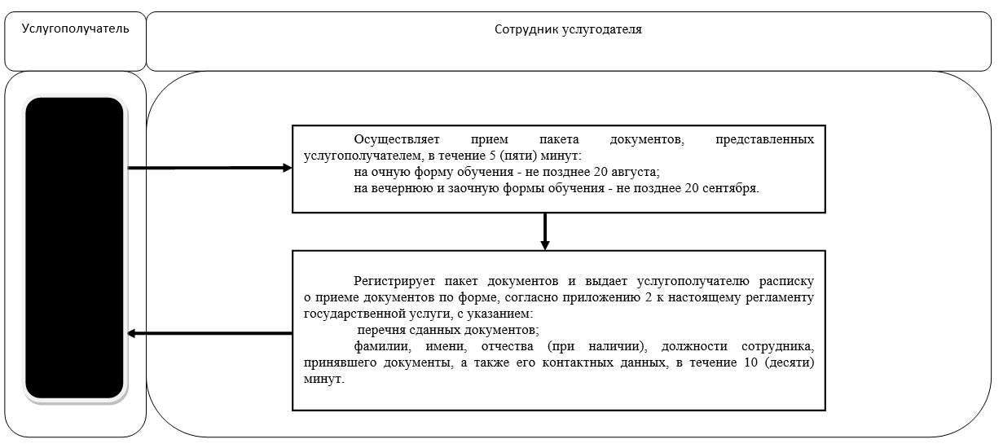

      

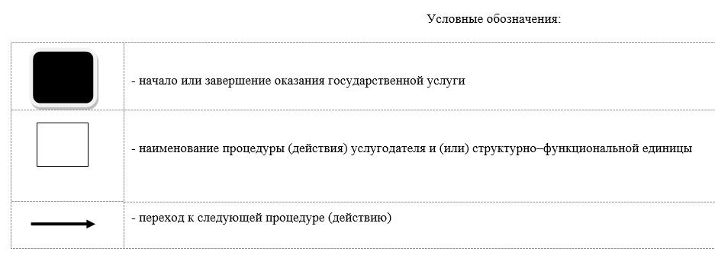

**Регламент государственной услуги "Предоставление общежития обучающимся в организациях технического и профессионального образования"**

1. Общие положения

1. Государственная услуга "Предоставление общежития обучающимся в организациях технического и профессионального образования" (далее – государственная услуга) разработана в соответствии со стандартом государственной услуги "Предоставление общежития обучающимся в организациях технического и профессионального образования", утвержденный [приказом](http://adilet.zan.kz/rus/docs/V1500011220#z1)Министра образования и науки Республики Казахстан от 14 апреля 2015 года № 200 "Об утверждении стандартов государственных услуг, оказываемых в сфере технического и профессионального образования" (зарегистрирован в Реестре государственной регистрации нормативных правовых актов за № 11220), оказывается организациями технического и профессионального образования, имеющими общежития согласно [приложению 1](http://adilet.zan.kz/rus/docs/V15S0003364#z143) к настоящему регламенту государственной услуги (далее – услугодатель).  
      Прием заявлений и выдача результатов оказания государственной услуги осуществляются через канцелярию услугодателя.  
      2. Форма оказываемой государственной услуги - бумажная.  
      3. Результат оказания государственной услуги – направление о предоставлении общежития обучающимся в организациях технического и профессионального образования (далее – направление) по форме согласно [приложению 2](http://adilet.zan.kz/rus/docs/V15S0003364#z168) к настоящему регламенту государственной услуги.  
      Форма предоставления результата оказания государственной услуги - бумажная.

2. Описание порядка действий структурных подразделений (работников) услугодателя в процессе оказания государственной услуги

4. Основанием для начала процедуры (действия) по оказанию государственной услуги является обращение обучающегося (далее – услугополучатель) и принятие услугодателем от услугополучателя соответствующих документов (далее - пакет документов):  
      1) заявление на имя руководителя организации о предоставлении места в общежитии по форме, согласно [приложению 3](http://adilet.zan.kz/rus/docs/V15S0003364#z182) к настоящему регламенту;  
      2) справка о составе семьи, при наличии семьи;  
      3) копия свидетельства о смерти родителя (родителей) (для детей – сирот);  
      4) справка о наличии в семье 4-х и более детей (для детей из многодетных семей);  
      5) справка об инвалидности по форме, утвержденной [приказом](http://adilet.zan.kz/rus/docs/V1500010589#z21) Министра здравоохранения и социального развития Республики Казахстан от 30 января 2015 года № 44 "Об утверждении Правил проведения медико-социальной экспертизы" (зарегистрирован в Реестре государственной регистрации нормативных правовых актов № 10589);  
      6) справка о подтверждении права для получения государственной адресной социальной помощи или справка об отсутствии оказания адресной социальной помощи, для детей из семей в которых среднедушевой доход ниже величины прожиточного минимума;  
      7) документ удостоверяющий личность (для идентификации).  
      5. Содержание каждой процедуры (действия), входящей в состав процесса оказания государственной услуги, длительность его выполнения:  
      1) сотрудник канцелярии услугодателя осуществляет прием пакета документов, представленных услугополучателем, регистрирует их, выдает расписку с указанием фамилии и инициалов лица, принявшего документы, передает руководителю услугодателя, в течение 25 (двадцати пяти) минут;  
      2) руководитель услугодателя ознакамливается с пакетом документов, определяет ответственного исполнителя услугодателя, налагает соответствующую визу и передает пакет документов ответственному исполнителю услугодателя, в течение 3 (трех) часов;  
      3) ответственный исполнитель услугодателя изучает пакет документов услугополучателя, подготавливает проект направления и передает руководителю услугодателя, в течение 7 (семи) рабочих дней;   
      4) руководитель услугодателя принимает решение, подписывает направление и передает сотруднику канцелярии услугодателя, в течение 4 (четырех) часов;  
      5) сотрудник канцелярии услугодателя выдает результат оказания государственной услуги услугополучателю, в течение 15 (пятнадцати) минут.   
      6. Результаты процедуры (действия) по оказанию государственной услуги, который служит основанием для начала выполнения следующей процедуры (действия):  
      1) регистрация пакета документов (сотрудник канцелярии услугодателя);  
      2) виза (руководитель услугодателя);  
      3) подготовка проекта направления (ответственный исполнитель услугодателя);  
      4) подписание направления (руководитель услугодателя);  
      5) выдача направления услугополучателю (сотрудник канцелярии услугодателя).

3. Описание порядка взаимодействия структурных подразделений (работников) услугодателя в процессе оказания государственной услуги

7. Перечень структурных подразделений, (работников) услугодателя, которые участвуют в процессе оказания государственной услуги:  
      1) сотрудник канцелярии услугодателя;  
      2) руководитель услугодателя;  
      3) ответственный исполнитель услугодателя.  
      8. Описание последовательности процедур (действий) между структурными подразделениями (работниками), длительность каждой процедуры (действия):  
      1) сотрудник канцелярии услугодателя осуществляет прием пакета документов, представленных услугополучателем, регистрирует их, выдает расписку с указанием фамилии и инициалов лица, принявшего документы, передает руководителю услугодателя, в течение 25 (двадцати пяти) минут;  
      2) руководитель услугодателя ознакамливается с пакетом документов, определяет ответственного исполнителя услугодателя, налагает соответствующую визу и передает пакет документов ответственному исполнителю услугодателя, в течение 3 (трех) часов;  
      3) ответственный исполнитель услугодателя изучает пакет документов услугополучателя, подготавливает проект направления и передает руководителю услугодателя, в течение 7 (семи) рабочих дней;   
      4) руководитель услугодателя принимает решение, подписывает направление и передает сотруднику канцелярии услугодателя, в течение 4 (четырех) часов;  
      сотрудник канцелярии услугодателя выдает результат оказания государственной услуги услугополучателю, в течение 15 (пятнадцати) минут.   
      5) Описание последовательности процедур (действия) приведено в справочнике бизнес-процессов оказания государственной услуги согласно [приложению 4](http://adilet.zan.kz/rus/docs/V15S0003364#z184) к настоящему регламенту государственной услуги. 

            Форма

            Направление о предоставлении общежитий обучающимся в организациях технического и профессионального образования

_________________________________________________________________  
      (наименование и адрес организации технического и профессионального образования)  
      Гражданину ке)__________________________________________________  
                         (фамилия, имя, отчество (при его наличии)  
      Направляю на заселение в общежитие №___   
   Адрес общежития______________________________________________

Предлагаю Вам явиться "___"_________20___года в____часов   
      Директор ____________  
       (подпись)  
      "_____"________20_____года  
      М.П. 

|  |
| --- |
|  |

            Форма  
Директору_________________  
________________________________________  
_____________________________   
фамилия, имя, отчество (при его наличии)   
руководителя учебного заведения  
(отчество при его наличии) /  
от студента __________________курса  
группы_____________________________  
специальности_______________________  
____________________________________  
/ фамилия, имя, отчество   
(при его наличии) полностью /

            Заявление

      Прошу Вас выделить мне одно место в общежитии.  
      Место прибытия ________________________________  
       "_____" ________________20____г.      ______________  
      /подпись/

|  |  |
| --- | --- |
|  | образования" |

Справочник бизнес-процессов оказания государственной услуги через канцелярию услугодателя

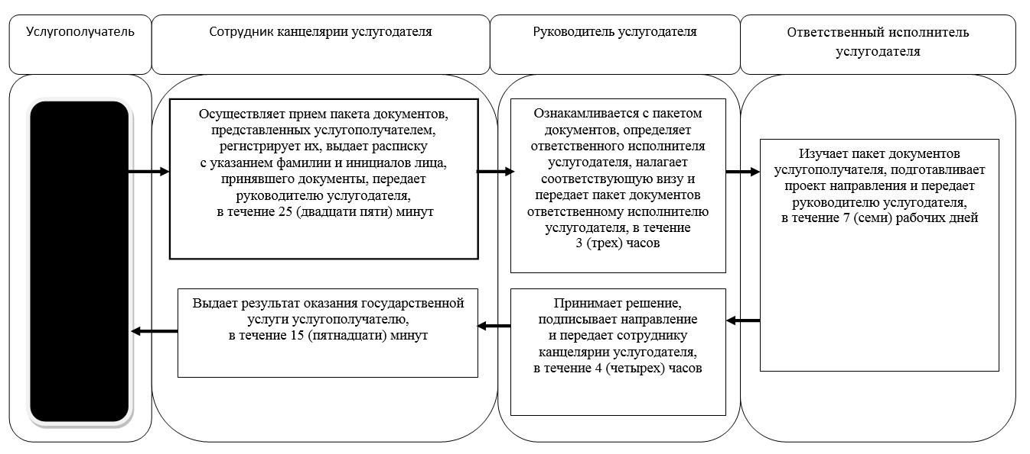

      

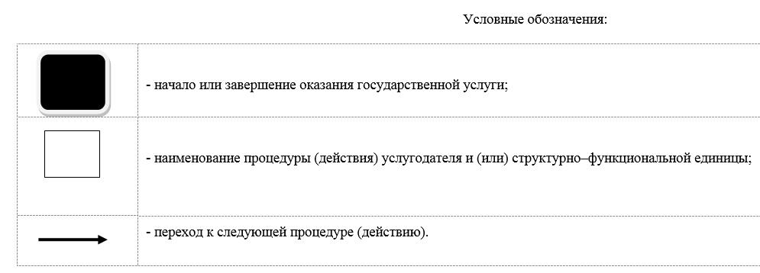

|  |  |
| --- | --- |
|  | области от 30 июля 2015 года № 281 |

**Регламент государственной услуги "Выдача дубликатов документов о техническом и профессиональном образовании"**

1. Общие положения

1. Регламент государственной услуги "Выдача дубликатов документов о техническом и профессиональном образовании" (далее - регламент государственной услуги) разработан в соответствии со стандартом государственной услуги "Выдача дубликатов документов о техническом и профессиональном образовании", утвержденным [приказом](http://adilet.zan.kz/rus/docs/V1500011220#z1) Министра образования и науки Республики Казахстан от 14 апреля 2015 года № 200 "Об утверждении стандартов государственных услуг, оказываемых в сфере технического и профессионального образования" (далее – Стандарт) (зарегистрирован в Реестре государственной регистрации нормативных правовых актов за № 11220), оказывается организациями технического и профессионального, послесреднего образования согласно [приложению 1](http://adilet.zan.kz/rus/docs/V16S0003824#z76) к настоящему регламенту государственной услуги (далее - услугодатель).   
      Прием заявления и выдача результата оказания государственной услуги осуществляются через:   
      1) канцелярию услугодателя;  
      2) некоммерческое акционерное общество "Государственная корпорация "Правительство для граждан" (далее – Государственная корпорация).  
      2. Результат оказания государственной услуги – дубликат документов о техническом и профессиональном образовании (далее – дубликат).   
      Форма оказания государственной услуги: бумажная.  
      Форма предоставления результата оказания государственной услуги: бумажная.  
      3. Государственная услуга оказывается на бесплатной основе физическим лицам (далее - услугополучатель).

2. Описание порядка действий структурных подразделений (работников) услугодателя в процессе оказания государственной услуги

4. Основанием для начала процедуры (действия) по оказанию государственной услуги является обращение услугополучателя и принятие услугодателем от услугополучателя документов (далее - пакет документов) в канцелярии услугополучателя:  
      1) заявление по форме, согласно приложению 1 Стандарту, в котором излагаются обстоятельства утери документа об образовании или другие причины (изменение фамилии, имени, отчества (при наличии), негодность или ошибки при заполнении документа);  
      2) документ удостоверяющий личность (для идентификации личности).  
      5. Содержание каждой процедуры (действия), входящей в состав процесса оказания государственной услуги, длительность его выполнения:  
      1) сотрудник канцелярии услугодателя осуществляет прием пакета документов, представленных услугополучателем, регистрирует их, выдает расписку о приеме документов по форме, согласно приложению 2 к Стандарту, передает руководителю услугодателя, 30 (тридцать) минут;  
      2) руководитель услугодателя ознакамливается с пакетом документов, определяет ответственного исполнителя услугодателя, налагает соответствующую визу и передает пакет документов ответственному исполнителю услугодателя, 3 (три) часа;  
      3) ответственный исполнитель услугодателя изучает пакет документов услугополучателя, подготавливает проект дубликата и передает руководителю услугодателя, 18 (восемнадцать) календарных дней;   
      4) руководитель услугодателя принимает решение, подписывает дубликат и передает сотруднику канцелярии услугодателя, 4 (четыре) часа;  
      5) сотрудник канцелярии услугодателя выдает дубликат услугополучателю, 15 (пятнадцать) минут.   
      6. Результаты процедуры (действия) по оказанию государственной услуги, который служит основанием для начала выполнения следующей процедуры (действия):  
      1) регистрация пакета документов (сотрудник канцелярии услугодателя);  
      2) виза (руководитель услугодателя);  
      3) подготовка проекта дубликата (ответственный исполнитель услугодателя);  
      4) подписание дубликата (руководитель услугодателя);  
      5) выдача дубликата услугополучателю (сотрудник канцелярии услугодателя).

3. Описание порядка взаимодействия структурных подразделений (работников) услугодателя в процессе оказания государственной услуги

7. Перечень структурных подразделений, (работников) услугодателя, которые участвуют в процессе оказания государственной услуги:  
      1) сотрудник канцелярии услугодателя;  
      2) руководитель услугодателя;  
      3) ответственный исполнитель услугодателя.  
      8. Описание последовательности процедур (действий) между структурными подразделениями (работниками), длительность каждой процедуры (действия):  
      1) сотрудник канцелярии услугодателя осуществляет прием пакета документов, представленных услугополучателем, регистрирует их, выдает расписку о приеме документов по форме, согласно приложению 2 к Стандарту, передает руководителю услугодателя, 30 (тридцать) минут;  
      2) руководитель услугодателя ознакамливается с пакетом документов, определяет ответственного исполнителя услугодателя, налагает соответствующую визу и передает пакет документов ответственному исполнителю услугодателя, 3 (три) часа;  
      3) ответственный исполнитель услугодателя изучает пакет документов услугополучателя, подготавливает проект дубликата и передает руководителю услугодателя, 18 (восемнадцать) календарных дней;   
      4) руководитель услугодателя принимает решение, подписывает дубликат и передает сотруднику канцелярии услугодателя, 4 (четыре) часа;  
      5) сотрудник канцелярии услугодателя выдает дубликат услугополучателю, 15 (пятнадцать) минут.   
      Описание последовательности процедур (действия) приведено в справочнике бизнес-процессов оказания государственной услуги согласно [приложению 2](http://adilet.zan.kz/rus/docs/V16S0003824#z101) к настоящему регламенту государственной услуги.

4. Описание порядка взаимодействия с центром обслуживания населения, а также порядка использования информационных систем в процессе оказания государственной услуги

|  |  |
| --- | --- |
| 9.Основанием для начала процедуры (действия) по оказанию государственной услуги является предоставление услугополучателем в Государственную корпорацию следующих документов (далее - пакет документов):       1) заявление на имя руководителя организации технического и профессионального, послесреднего образования по форме согласно приложению 1 к Стандарту, в котором излагаются обстоятельства утери документа об образовании или другие причины (изменение фамилии, имени, отчества (при его наличии), негодность или ошибки при заполнении документа);       2) документ, удостоверяющий личность (для идентификации).       10. Описание порядка обращения в Государственную корпорацию, длительность обработки запроса услугодателя:       1) услугополучатель для получения государственной услуги предоставляет в Государственную корпорацию пакет документов;       2) Работник Государственной корпорации проверяет правильность заполнения заявлений и полноту пакета документов. При соблюдении правильности и полноты заполнения заявления и предоставления полного пакета документов, работник Государственной корпорации регистрирует заявление в информационной системе и выдает услугополучателю расписку о приеме документов, по форме согласно приложению 2 к Стандарту, 10 (десять) минут.       В случае предоставления услугополучателем неполного пакета документов отказывает в приеме заявления и выдает расписку, по форме согласно приложению 3 к Стандарту, 10 (десять) минут;       3) Работник Государственной корпорации получает письменное согласие услугополучателя на использование сведений составляющих охраняемую законом тайну, содержащихся в информационных системах, по форме, представленной Государственной корпорацией, если иное не предусмотрено законами Республики Казахстан, 5 (пять) минут;       4) Работник Государственной корпорации идентифицируют личность услугополучателя, вносит соответствующую информацию об услугополучателе и список поданных документов в информационной системе, 5 (пять) минут;       5) Работник Государственной корпорации подготавливает пакет документов и направляет его услугодателю, 1 (один) календарный день;       6) сотрудник канцелярии услугодателя осуществляет прием пакета документов, представленных работником Государственной корпорации, регистрирует их, передает руководителю услугодателя, 30 (тридцать) минут;       7) руководитель услугодателя ознакамливается с пакетом документов, определяет ответственного исполнителя услугодателя, налагает соответствующую визу и передает пакет документов ответственному исполнителю услугодателя, 3 (три) часа;       8) ответственный исполнитель услугодателя изучает пакет документов услугополучателя, подготавливает проект дубликата и передает руководителю услугодателя, 18 (восемнадцать) календарных дней;        9) руководитель услугодателя принимает решение и подписывает дубликат и передает сотруднику канцелярии услугодателя, 4 (четыре) часа;       10) сотрудник канцелярии услугодателя передает работнику Государственной корпорации дубликат, 15 (пятнадцать) минут.        11) работник Государственной корпорации в срок, указанный в расписке о приеме пакета документов, выдает дубликат услугополучателю, 15 (пятнадцать) минут.       11. Услугополучателям, имеющим нарушение здоровья со стойким расстройством функций организма, ограничивающим его жизнедеятельность, в случае необходимости, прием документов для оказания государственной услуги производится работником Государственной корпорации с выездом по месту жительства посредством обращения через Единый контакт-центр 1414, 8 800 080 7777.       12. Адреса мест оказания государственной услуги размещены на интернет-ресурсах:       1) Министерства: www.edu.gov.kz;       2) Государственной корпорации: www.con.gov.kz.       13. Услугополучатель имеет возможность получения информации о порядке и статусе оказания государственной услуги в режиме удаленного доступа посредством "личного кабинета" портала, а также Единого контакт-центра по вопросам оказания государственных услуг       14. Контактные телефоны справочных служб услугодателя по вопросам оказания государственной услуги размещены на интернет-ресурсе Министерства: www.edu.gov.kz.       Единый контакт-центр по вопросам оказания государственных услуг: 1414.       Описание функционального взаимодействия информационных систем через Государственную корпорацию, задействованных в оказании государственной услуги приведена в справочнике бизнес-процессов оказания государственной услуги согласно [приложению 3](http://adilet.zan.kz/rus/docs/V16S0003824#z106) к настоящему регламенту государственной услуги. |  |

Справочник бизнес-процессов оказании государственной услуги через канцелярию услугодателя

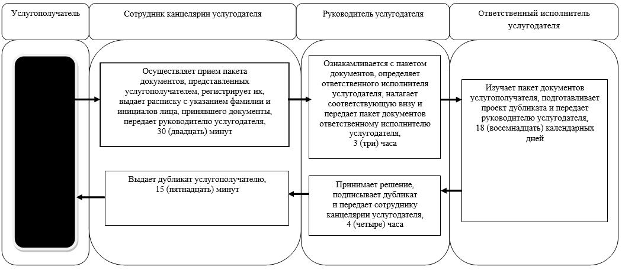

      Условные обозначения:  
        
      

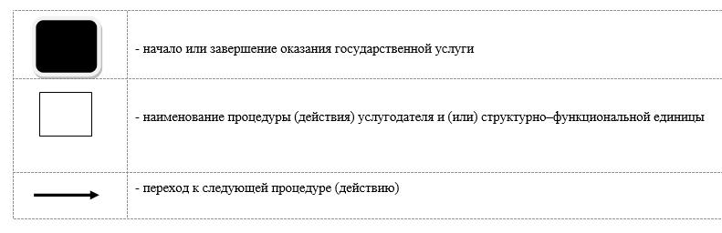

Справочник бизнес-процессов оказании государственной услуги Государственной корпорации

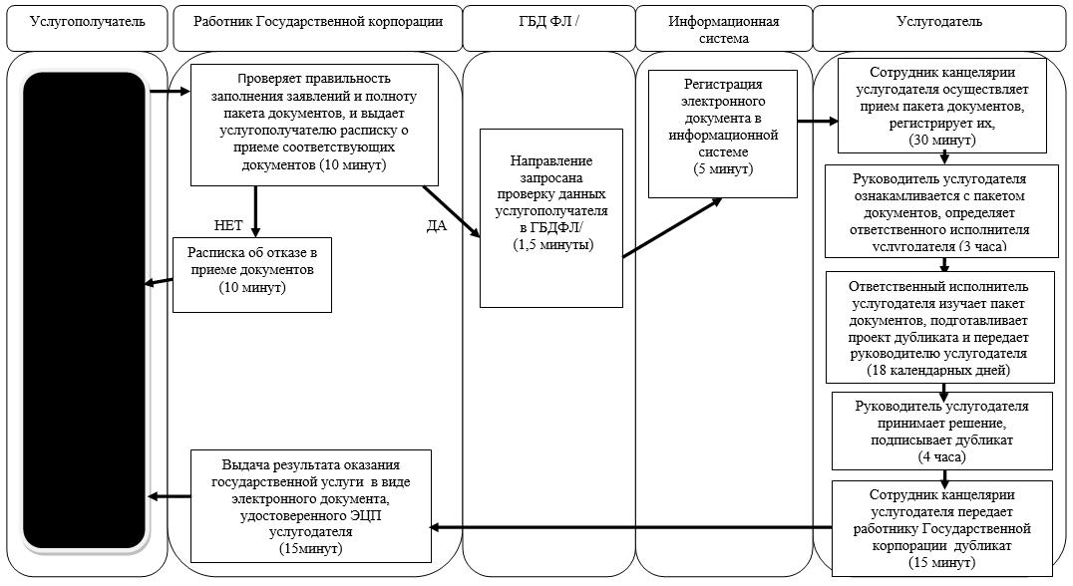

      Условные обозначения:

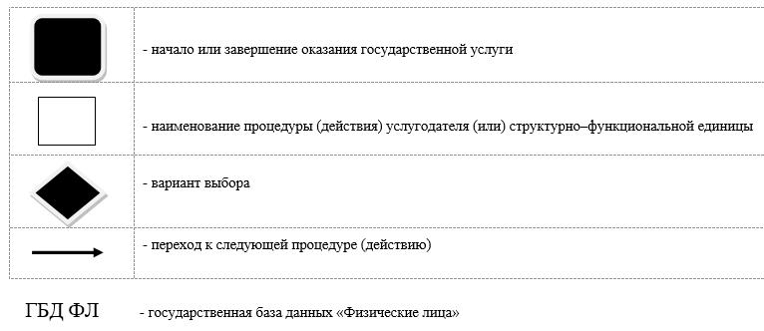

|  |
| --- |
| Приложение 1 к приказу исполняющего обязанности Министра образования и науки Республики Казахстан от 6 ноября 2015 года № 627 |

Стандарт государственной услуги  
"Перевод и восстановление обучающихся в организациях  
образования, реализующих образовательные программы технического  
и профессионального, послесреднего образования"  
1. Общие положения

      1. Государственная услуга "Перевод и восстановление обучающихся в организациях образования, реализующих образовательные программы технического и профессионального, послесреднего образования" (далее – государственная услуга). 2. Стандарт государственной услуги разработан Министерством образования и науки Республики Казахстан (далее – Министерство). 3. Государственная услуга оказывается организациями технического и профессионального, послесреднего образования (далее – услугодатель). Прием заявления и выдача результата оказания государственной услуги осуществляются через канцелярию услугодателя. 4. Сроки оказания государственной услуги:

**для перевода:**с момента сдачи пакета документов услугодателю – в течение одного месяца, но не позже, чем за пять дней до начала очередной экзаменационной сессии принимающей организации образования. В случае переезда родителей или законных представителей несовершеннолетнего обучающегося на другое место жительства, допускается его перевод не в каникулярный период при представлении подтверждающих документов.   **для восстановления:**   с момента сдачи пакета документов услугодателю – в течение двух недель со дня его подачи; для восстановления отчисленных в течение семестра за неоплату обучения, в случае погашения задолженности: в течение четырех недель после дня отчисления при предъявлении документа о погашении задолженности по оплате, в течение трех рабочих дней; максимально допустимое время ожидания для сдачи пакета документов услугополучателем – 15 минут; максимально допустимое время обслуживания – 15 минут.

 5. Форма оказания государственной услуги: бумажная. 6. Результатом оказания государственной услуги является приказ о переводе или восстановлении обучающихся в учебное заведение технического и профессионального, послесреднего образования. Форма предоставления результата оказания государственной услуги: бумажная. 7. Государственная услуга оказывается бесплатно физическим лицам (далее услугополучатель).       8. График работы услугодателя с понедельника по субботу включительно, за исключением [выходных](http://adilet.zan.kz/rus/docs/K1500000414#z84) и [праздничных дней](http://adilet.zan.kz/rus/docs/K1500000414#z293), согласно трудовому законодательству Республики Казахстан, в соответствии с установленным графиком работы услугодателя с 9.00 до 18.00 часов, с перерывом на обед с 13.00 до 14.00 часов.

  9. Перечень документов, необходимых в целях оказания государственной услуги для перевода с одной специальности на другую, с одной формы обучения на другую, с одного языкового отделения на другое, с обучения на платной основе на обучение по образовательному заказу в одной организации образования при обращении услугополучателя к услугодателю:

Перечень документов, необходимых в целях оказания государственной услуги для перевода в другую организацию образования при обращении услугополучателяуслугодателю: 1) заявление о переводе (в произвольной форме); 2) копия из зачетной книжки (или книжка успеваемости) обучающегося, заверенная подписью руководителя организации образования, откуда он переводится.

  Перечень документов, необходимых в целях оказания государственной услуги для восстановления при обращении услугополучателя к услугодателю:

  1) заявление о восстановлении (в произвольной форме); 2) [справка](http://adilet.zan.kz/rus/docs/V090005717_#z6), выдаваемая лицам, не завершившим образование по форме, утвержденной приказом Министра образования и науки Республики Казахстан от 12 июня 2009 года № 289 "Об утверждении форм справки, выдаваемой лицам, не завершившим образование" (зарегистрирован в Реестре государственной регистрации нормативных правовых актов за № 5717).

      Для обучающихся на платной основе, отчисленных в течение семестра за неоплату обучения, документ о погашении задолженности по оплате.

3. Порядок обжалования решений, действий (бездействия)  
центрального государственного органа, а также услугодателей и  
(или) их должностных лиц по вопросам оказания  
государственных услуг

      10. Обжалование решений, действий (бездействий) Министерства, услугодателя и (или) его должностных лиц по вопросам оказания государственных услуг: жалоба подается в письменном виде:

  на имя руководителя услугодателя по адресу, указанному в пункте 12 настоящего стандарта государственной услуги.

      Подтверждением принятия жалобы является ее регистрация (штамп, входящий номер и дата) в канцелярии услугодателя с указанием фамилии и инициалов лица, принявшего жалобу, срока и места получения ответа на поданную жалобу.

      Жалоба услугополучателя по вопросам оказания государственной услуги, поступившая в адрес услугодателя подлежит рассмотрению в течение пяти рабочих дней со дня ее регистрации.

      В случае несогласия с результатами оказанной государственной услуги услугополучатель может обратиться с жалобой в уполномоченный орган по оценке и контролю за качеством оказания государственных услуг.

      Жалоба услугополучателя, поступившая в адрес уполномоченного органа по оценке и контролю за качеством оказания государственных услуг, подлежит рассмотрению в течение пятнадцати рабочих дней со дня ее регистрации.

      11. В случае несогласия с результатами оказанной государственной услуги, услугополучатель имеет право обратиться в суд в установленном [законодательством](http://adilet.zan.kz/rus/docs/K1500000377#z1455) Республики Казахстан порядке.

4. Иные требования с учетом особенностей  
оказания государственной услуги

      12. Адреса мест оказания государственной услуги размещены на

      интернет-ресурсе Министерства: www.edu.gov.kz.

      13. Услугополучатель имеет возможность получения информации о порядке и статусе оказания государственной услуги в режиме удаленного доступа посредством справочных служб услугодателя по вопросам оказания государственной услуги, [единого контакт-центра](http://adilet.zan.kz/rus/docs/V1600013324#z8) по вопросам оказания государственных услуг.

      14. Контактные телефоны справочных служб услугодателя по вопросам оказания государственной услуги размещены на интернет-ресурсе Министерства: www.edu.gov.kz. Единый контакт-центр по вопросам оказания государственных услуг: 8-800-080-7777, 1414.

|  |  |
| --- | --- |
|  | Приложение 2 к приказу исполняющего обязанности Министра образования и науки Республики Казахстан от 6 ноября 2015 года № 627 |

**Стандарт государственной услуги  
"Выдача справки лицам, не завершившим  
техническое-профессиональное, послесреднее образование"**

      Сноска. Стандарт в редакции приказа Министра образования и науки РК от 15.05.2018 [№ 205](http://adilet.zan.kz/rus/docs/V1800017040#z6) (вводится в действие по истечении десяти календарных дней после дня его первого официального опубликования).

Глава 1. Общие положения

      1. Государственная услуга "Выдача справки лицам, не завершившим техническое-профессиональное, послесреднее образование" (далее – государственная услуга).

      2. Стандарт государственной услуги разработан Министерством образования и науки Республики Казахстан (далее – Министерство).

      3. Государственная услуга оказывается организациями технического и профессионального, послесреднего образования (далее – услугодатель).

      Прием заявления и выдача результата оказания государственной услуги осуществляются через:

      1) канцелярию услугодателя;

      2) некоммерческое акционерное общество "Государственная корпорация "Правительство для граждан" (далее – Государственная корпорация).

Глава 2. Порядок оказания государственной услуги

      4. Срок оказания государственной услуги:

      1) со дня сдачи документов услугодателю, в Государственную корпорацию по месту нахождения услугодателя – 3 (три) рабочих дня, не по месту нахождения услугодателя – 8 (восемь) рабочих дней.

      При обращении в Государственную корпорацию день приема не входит в срок оказания государственной услуги. Услугодатель обеспечивает доставку результата государственной услуги в Государственную корпорацию, не позднее чем за сутки до истечения срока оказания государственной услуги;

      2) максимально допустимое время ожидания для сдачи пакета документов услугополучателем услугодателю – 20 (двадцать) минут, в Государственной корпорацию – 15 (пятнадцать) минут;

      3) максимально допустимое время обслуживания услугополучателя услугодателю – 30 (тридцать) минут, в Государственной корпорации – 15 (пятнадцать) минут.

      5. Форма оказания государственной услуги: бумажная.

      6. Результат оказания государственной услуги – выдача [справки](http://adilet.zan.kz/rus/docs/V090005717_#z6) лицам, не завершившим техническое и профессиональное, послесреднее образование, по форме утвержденной приказом Министра образования и науки Республики Казахстан от 12 июня 2009 года № 289 (зарегистрирован в Реестре государственной регистрации нормативных правовых актов под № 5717).

      Форма предоставления результата оказания государственной услуги: бумажная.

      7. Государственная услуга оказывается бесплатно физическим лицам (далее - услугополучатель).

      8. График работы:

      1) услугодателя – с понедельника по пятницу включительно, за исключением выходных и праздничных дней, согласно трудовому законодательству Республики Казахстан, в соответствии с установленным графиком работы услугодателя с 9.00 до 18.00 часов, с перерывом на обед с 13.00 до 14.00 часов;

      2) Государственной корпорации – с понедельника по субботу включительно, в соответствии с установленным графиком работы с 9.00 часов до 20.00 часов без перерыва на обед, за исключением воскресенья и праздничных дней, согласно трудовому законодательству Республики Казахстан.

      Государственная услуга оказывается по выбору услугополучателя, прием осуществляется в порядке "электронной" очереди, без ускоренного обслуживания, возможно бронирование электронной очереди посредством портала.

      9. Перечень документов, необходимых для оказания государственной услуги при обращении услугополучателя: к услугодателю:

      1) заявление услугополучателя (либо его законного представителя) о предоставлении справки лицам, не завершившим техническое и профессиональное, послесреднее образование на имя руководителя организации технического и профессионального, послесреднего образования по форме согласно [приложению 1](http://adilet.zan.kz/rus/docs/V1500012417#z48) к настоящему стандарту государственной услуги;

      2) копия документа, удостоверяющего личность (оригинал требуется для идентификации).

      в Государственную корпорацию:

      1) заявление услугополучателя (либо его законного представителя) о предоставлении справки лицам, не завершившим техническое и профессиональное, послесреднее образование на имя руководителя организации технического и профессионального, послесреднего образования по форме согласно [приложению 1](http://adilet.zan.kz/rus/docs/V1500012417#z48) к настоящему стандарту государственной услуги;

      2) документ, удостоверяющий личность услугополучателя (требуется для идентификации личности).

      Сведения о документах, удостоверяющих личность, работник Государственной корпорации получает из соответствующих государственных информационных систем через шлюз "электронного правительства" и передает услугодателю.

      Работник Государственной корпорации получает согласие услугополучателя на использование сведений, составляющих охраняемую законом тайну, содержащихся в информационных системах, при оказании государственных услуг, если иное не предусмотрено законами Республики Казахстан.

      При приеме документов через Государственную корпорацию услугополучателю выдается расписка о приеме соответствующих документов.

      В Государственной корпорации выдача готовых документов осуществляется на основании расписки, при предъявлении документа удостоверяющего личность (либо его представителя по нотариально заверенной доверенности).

      Государственная корпорация обеспечивает хранение результата в течение одного месяца, после чего передает их услугодателю для дальнейшего хранения. При обращении услугополучателя по истечении одного месяца, по запросу Государственной корпорации услугодатель в течение одного рабочего дня направляет готовые документы в Государственную корпорацию для выдачи услугополучателю.

      10. Услугодатель отказывает в оказании государственной услуги при установлении недостоверности документов, представленных услугополучателем для получения государственной услуги, и (или) данных (сведений), содержащихся в них.

      В случае предоставления услугополучателем неполного пакета документов, согласно перечню, предусмотренному пунктом 9 настоящего стандарта государственной услуги:

      услугодатель выдает расписку об отказе в приеме документов в произвольной форме;

      работник Государственной корпорации отказывает в приеме заявления и выдает расписку об отказе в приеме документов по форме согласно [приложению 2](http://adilet.zan.kz/rus/docs/V1500012417#z50) к настоящему стандарту государственной услуги.

Глава 3. Порядок обжалования решений, действий (бездействий) услугодателя и (или) его должностных лиц, Государственной корпорации и (или) ее работников по вопросам оказания государственных услуг

      11. Обжалование решений, действий (бездействий) Министерства, услугодателя и (или) его должностных лиц по вопросам оказания государственной услуги: жалоба подается в письменном виде:

      на имя руководителя Министерства либо лица его замещающего по адресу, указанному в пункте 14 настоящего стандарта государственной услуги;

      на имя руководителя услугодателя по адресу, указанному в пункте 14 настоящего стандарта государственной услуги.

      Подтверждением принятия жалобы является ее регистрация (штамп, входящий номер и дата проставляются на втором экземпляре жалобы или сопроводительном письме к жалобе) в канцелярии Министерства, услугодателя с указанием фамилии и инициалов лица, принявшего жалобу, срока и места получения ответа на поданную жалобу.

      Жалоба на решения, действия (бездействия) работника Государственной корпорации направляется к руководителю Государственной корпорации по адресам и телефонам, указанным в пункте 14 настоящего стандарта государственной услуги.

      Подтверждением принятия жалобы в Государственной корпорации, поступившей как нарочно, так и почтой, является ее регистрация (штамп, входящий номер и дата регистрации проставляются на втором экземпляре жалобы или сопроводительном письме к жалобе).

      Жалоба услугополучателя, поступившая в адрес услугодателя или Государственной корпорации, подлежит рассмотрению в течение 5 (пяти) рабочих дней со дня ее регистрации. Мотивированный ответ о результатах рассмотрения жалобы направляется услугополучателю по почте либо выдается нарочно в канцелярии услугодателя или Государственной корпорации.

      В случае несогласия с результатами оказанной государственной услуги услугополучатель может обратиться с жалобой в уполномоченный орган по оценке и контролю за качеством оказания государственных услуг.

      Жалоба услугополучателя, поступившая в адрес уполномоченного органа по оценке и контролю за качеством оказания государственной услуги, подлежит рассмотрению в течение 15 (пятнадцати) рабочих дней со дня ее регистрации.

      При отправке жалобы через портал услугополучателю из "личного кабинета" доступна информация об обращении, которая обновляется в ходе обработки обращения услугодателем (отметки о доставке, регистрации, исполнении, ответ о рассмотрении или отказе в рассмотрении).

      12. В случае несогласия с результатами оказанной государственной услуги, услугополучатель имеет право обратиться в суд в установленном законодательством Республики Казахстан порядке.

Глава 4. Иные требования с учетом особенностей оказания государственной услуги, в том числе оказываемой через Государственную корпорацию

      13. Услугополучателям, имеющим в установленном законодательством Республики Казахстан порядке полную или частичную утрату способности или возможности осуществлять самообслуживание, самостоятельно передвигаться, ориентироваться, прием документов для оказания государственной услуги производиться работником Государственной корпорации с выездом по месту их жительства при обращении услугополучателя через Единый контакт-центр 1414, 8 800 080 7777.

      14. Адреса мест оказания государственной услуги размещены на:

      1) интернет-ресурсе Министерства: www.edu.gov.kz;

      2) Государственной корпорации: www.gov4c.kz;

      15. Информацию о порядке и статусе оказания государственной услуги услугополучатель получает посредством Единого контакт-центра: 1414, 8 800 080 7777.

      16. Контактные телефоны справочных служб услугодателя размещены на интернет-ресурсе Министерства: www.edu.gov.kz и Единого контакт-центра: www.egov.kz.

|  |
| --- |
|  |
|  |

Заявление

      Прошу Вас выдать мне справку о не завершении технического и профессионального,послесреднего образование _______________________________________________________  
указать причину

      Согласен на использования сведений, составляющих охраняемую законом тайну, содержащихся в информационных системах.

      "______"_______________20___года _____________________  
подпись

      Примечание: фамилия имя, отчество (при его наличии) услугополучателя заполняется печатными буквами, согласно документу, удостоверяющему личность

|  |  |  |  |  |  |  |  |  |  |  |  |
| --- | --- | --- | --- | --- | --- | --- | --- | --- | --- | --- | --- |
| Расписка об отказе в приеме документов        Руководствуясь [пунктом 2](http://adilet.zan.kz/rus/docs/Z1300000088#z45) статьи 20 Закона Республики Казахстан от 15 апреля 2013 года "О государственных услугах", отдел №__ филиала Государственной корпорации "Правительство для граждан"  (указать адрес) отказывает в приеме документов на оказание государственной  услуги (указать наименование государственной услуги в соответствии со  стандартом государственной услуги) ввиду представления Вами неполного  пакета документов согласно перечню, предусмотренному стандартом  государственной услуги, а именно:        Наименование отсутствующих документов:        1)________________________________________;        2)________________________________________.        Настоящая расписка составлена в 2 (двух) экземплярах, по одному для каждой  стороны.        _______________________________________________ ________________________  Ф. И. О. (при его наличии) (работника (подпись) Государственной корпорации)        Исполнитель: Ф. И. О. (при его наличии) _____________        Телефон __________        Получил: Ф. И. О. (при его наличии)/подпись услугополучателя        "___" _________ 20__ года    **Стандарт государственной услуги "Предоставление академических отпусков обучающимся в организациях образования"**        Сноска. Стандарт в редакции приказа Министра образования и науки РК  от 20.12.2017 [№ 636](http://adilet.zan.kz/rus/docs/V1700016319#z6) (вводится в действие по истечении десяти календарных дней  после дня его первого официального опубликования).  Глава 1. Общие положения   1. Государственная услуга "Предоставление академических отпусков   обучающимся в организациях образования" (далее - государственная услуга).   1. Стандарт государственной услуги разработан Министерством образования и   науки Республики Казахстан (далее – Министерство).   1. Государственная услуга оказывается организациями технического и   профессионального, послесреднего, высшего и послевузовского образования (далее - услугодатель).        Прием документов и выдача результатов оказания государственной услуги  осуществляются через:        1) канцелярию услугодателя;        2) некоммерческое акционерное общество "Государственная корпорация  "Правительство для граждан" (далее - Государственная корпорация).  Глава 2. Порядок оказания государственной услуги        4. Сроки оказания государственной услуги:   1. со дня сдачи пакета документов услугодателю, в Государственную   корпорацию по месту нахождения услугодателя – 3 (три) рабочих дня.        При обращении в Государственную корпорацию день приема не входит в срок оказания государственной услуги. Услугодатель обеспечивает доставку результата государственной услуги в Государственную корпорацию, не позднее чем за сутки до истечения срока оказания государственной услуги; 2) максимально допустимое время ожидания для сдачи документов услугополучателем услугодателю - 20 (двадцать) минут, в Государственную корпорацию - 15 (пятнадцать) минут; 3) максимально допустимое время обслуживания услугополучателя у услугодателя - 30 (тридцать) минут, в Государственной корпорации - 15 (пятнадцать) минут. 5. Форма оказания государственной услуги: бумажная.        6. Результат оказания государственной услуги - заверенная в установленном порядке копия приказа руководителя организации образования о предоставлении обучающемуся академического отпуска с указанием его сроков начала и окончания, либо мотивированный ответ об отказе в оказании государственной услуги по основаниям, установленным [пунктом 10](http://adilet.zan.kz/rus/docs/V1700015647#z47) настоящего стандарта государственной услуги.        Форма предоставления результата оказания государственной услуги: бумажная. 7. Государственная услуга оказывается бесплатно физическим лицам далее - услугополучатель).        8. График работы:   1. услугодателя - с понедельника по пятницу с 9.00 часов до 18.30 часов, перерыв на обед с 13.00 часов до 14.30 часов, кроме выходных и праздничных дней, в соответствии с трудовым законодательством Республики Казахстан. Прием заявления и выдача результата оказания государственной услуги у услугодателя осуществляется с 9.00 часов до 17.30 часов с перерывом на обед с 13.00 до 14.30 часов.         Государственная услуга оказывается в порядке очереди, без предварительной записи и ускоренного обслуживания;   1. Государственной корпорации – с понедельника по субботу включительно, в соответствии с установленным графиком работы с 9.00 часов до 20.00 часов без перерыва на обед, за исключением воскресенья и праздничных дней, согласно трудовому законодательству Республики Казахстан.Прием осуществляется в порядке "электронной" очереди, по выбору услугополучателя без ускоренного обслуживания, возможно бронирование электронной очереди посредством портала "электронного правительства" (далее – портал).         9. Перечень документов, необходимых для оказания государственной услуги при обращении услугополучателя: к услугодателю: для предоставления академического отпуска по болезни продолжительностью сроком от 6 до 12 месяцев:   1. заявление услугополучателя (либо его законного представителя) о   предоставлении академического отпуска на имя руководителя организации образования по форме согласно [приложению 1](http://adilet.zan.kz/rus/docs/V1700015647#z66) к настоящему стандарту государственной услуги;   1. заключения врачебно-консультативной комиссии (далее - ВКК) при   амбулаторно-поликлинической организации;  для предоставления академического отпуска в случае болезни туберкулезом продолжительностью сроком не более 36 месяцев:   1. заявление услугополучателя (либо его законного представителя) о   предоставлении академического отпуска на имя руководителя организацииобразования по форме согласно [приложению 1](http://adilet.zan.kz/rus/docs/V1700015647#z66) к настоящему стандарту государственной услуги;   1. решения Централизованной врачебно-консультативной комиссии (далее – ЦВКК) противотуберкулезной организации; для предоставления академического отпуска до достижения ребенком возраста трех лет: 2. заявление услугополучателя (либо его законного представителя) о   предоставлении академического отпуска на имя руководителя организации образования по форме согласно [приложению 1](http://adilet.zan.kz/rus/docs/V1700015647#z66) к настоящему стандарту государственной услуги;   1. документы (свидетельство) о рождении, усыновлении или удочерении ребенка;         для предоставления академического отпуска студентам-призывникам:   1. заявление услугополучателя (либо его законного представителя) о   предоставлении академического отпуска на имя руководителя организации образования по форме согласно [приложению 1](http://adilet.zan.kz/rus/docs/V1700015647#z66) к настоящему стандарту государственной услуги;        2) повестка о призыве на воинскую службу;        в Государственную корпорацию для предоставления академического отпуска по болезни продолжительностью сроком от 6 до 12 месяцев:        1) документ, удостоверяющий личность (требуется для идентификации);   1. заявление услугополучателя (либо его законного представителя) о   предоставлении академического отпуска на имя руководителя организации образования по форме согласно [приложению 1](http://adilet.zan.kz/rus/docs/V1700015647#z66) к настоящему стандарту государственной услуги;        3) заключения ВКК при амбулаторно-поликлинической организации.        для предоставления академического отпуска в случае болезни туберкулезом продолжительностью сроком не более 36 месяцев:        1) документ, удостоверяющий личность (требуется для идентификации);   1. заявление услугополучателя (либо его законного представителя) о   предоставлении академического отпуска на имя руководителя организации образования по форме согласно [приложению 1](http://adilet.zan.kz/rus/docs/V1700015647#z66) к настоящему стандарту государственной услуги;        3) решения ЦВКК противотуберкулезной организации;        для предоставления академического отпуска до достижения ребенком возраста трех лет:        1) документ, удостоверяющий личность (требуется для идентификации);   1. заявление услугополучателя (либо его законного представителя) о   предоставлении академического отпуска на имя руководителя организации образования по форме согласно [приложению 1](http://adilet.zan.kz/rus/docs/V1700015647#z66) к настоящему стандарту государственной услуги;        для предоставления академического отпуска студентам-призывникам:        1) документ, удостоверяющий личность (требуется для идентификации);   1. заявление услугополучателя (либо его законного представителя) о   предоставлении академического отпуска на имя руководителя организации  образования по форме согласно [приложению 1](http://adilet.zan.kz/rus/docs/V1700015647#z66) к настоящему стандарту государственной услуги;        3) повестка о призыве на воинскую службу.        При приеме документов через Государственную корпорацию услугополучателю выдается расписка о приеме соответствующих документов.В Государственной корпорации выдача готовых документов осуществляется на основании расписки о приеме соответствующих документов, при предъявлении документа, удостоверяющего личность (либо его представителя по нотариально удостоверенной доверенности).Работник Государственной корпорации получает сведения о документах, удостоверяющих личность услугополучателя, свидетельства о рождении, усыновлении или удочерении ребенка из соответствующих государственных информационных систем через шлюз "электронного правительства" и распечатывает на бумажном носителе для передачи услугодателю.        Работник Государственной корпорации получает согласие услугополучателя на использование сведений, составляющих охраняемую законом тайну, содержащихся в информационных системах,  при оказании государственных услуг, если иное не предусмотрено законами Республики Казахстан.  Государственная корпорация обеспечивает хранение результата в течение одного месяца, после чего передает их услугодателю для дальнейшего хранения. При обращении услугополучателя по истечении одного месяца, по запросу Государственной корпорации услугодатель в течение одного рабочего дня направляет готовые документы в Государственную корпорацию для выдачи услугополучателю.        10. Услугодатель отказывает в оказании государственной услуги, в случаях:   1. установления недостоверности документов, представленных   услугополучателем для получения государственной услуги, и (или) данных (сведений), содержащихся в них;   1. несоответствия услугополучателя и (или) представленных материалов, данных и сведений, необходимых для оказания государственной услуги, требованиям, установленным [приказом](http://adilet.zan.kz/rus/docs/V1000006697#z1) исполняющего обязанности Министра   здравоохранения Республики Казахстан от 23 ноября 2010 года № 907Об утверждении форм первичной медицинской документации организаций  здравоохранения" (зарегистрирован в Реестре государственной регистрации нормативных правовых актов под № 6697).        В случаях предоставления услугополучателем неполного пакета документов согласно перечню, предусмотренному [пунктом 9](http://adilet.zan.kz/rus/docs/V1700015647#z34)настоящего стандарта государственной услуги, и (или) документов с истекшим сроком действияуслугодатель выдает расписку об отказе в приеме документов по форме согласно  [приложению 2](http://adilet.zan.kz/rus/docs/V1700015647#z71) к настоящему стандарту государственной услуги.        В случае представления услугополучателем неполного пакета документов, согласно перечню, предусмотренному [пунктом 9](http://adilet.zan.kz/rus/docs/V1700015647#z34)настоящего стандарта государственной услуги, работник Государственной корпорации отказывает в приеме заявления и выдает расписку по форме согласно приложению 3 к настоящему стандарту государственной услуги.  Глава 3. Порядок обжалования решений, действий (бездействия) услугодателя,  Государственной корпорации и (или) их работников по вопросам оказания  государственных услуг        11. Для обжалования решений, действий (бездействия) услугодателя и (или) его должностных лиц по вопросам оказания государственных услуг жалоба подается на имя руководителя услугодателя по адресам, указанным в [пункте 14](http://adilet.zan.kz/rus/docs/V1700015647#z65)настоящего стандарта государственной услуги, либо на имя руководителя Министерства по адресу: 010000, город Астана, проспект Мәңгілік Ел, 8.        Жалоба подается в письменной форме по почте, посредством портала либо нарочно через канцелярию услугодателя.   В жалобе физического лица указывается его фамилия, имя, отчество (при его наличии), почтовый адрес, контактный телефон.Подтверждением принятия жалобы является ее регистрация (штамп, входящий номер и дата проставляются на втором экземпляре жалобы или сопроводительном письме к жалобе) в канцелярии Министерства, услугодателя с указанием фамилии и инициалов лица, принявшего жалобу, срока и места получения ответа на поданную жалобу.Жалоба на действия (бездействия) работника Государственной корпорации направляется к руководителю Государственной корпорации по адресам и телефонам, указанным в [пунктах 14](http://adilet.zan.kz/rus/docs/V1700015647#z65), 15 настоящего стандарта государственной услуги.        Подтверждением принятия жалобы в Государственной корпорации,  поступившей как нарочно, так и почтой, является ее регистрация (штамп,  входящий номер и дата регистрации проставляются на втором экземпляре  жалобы или сопроводительном письме к жалобе).        Жалоба услугополучателя, поступившая в адрес услугодателя или  Государственную корпорацию, подлежит рассмотрению в течение 5 (пяти)  рабочих дней со дня ее регистрации. Мотивированный ответ о результатах рассмотрения жалобы направляется услугополучателю по почте либо выдается нарочно в канцелярии услугодателя или Государственной корпорации.В случае несогласия с результатами оказанной государственной услуги услугополучатель обращается с жалобой в уполномоченный орган по оценке и контролю за качеством оказания государственных услуг.Жалоба услугополучателя, поступившая в адрес уполномоченного органа по оценке и контролю за качеством оказания государственной услуги, подлежит рассмотрению в течение пятнадцати рабочих дней со дня ее регистрации.        12. В случае несогласия с результатами оказанной государственной услуги, услугополучатель обращается в суд в установленном законодательством Республики Казахстан порядке.  Глава 4. Иные требования с учетом особенностей оказания государственной  услуги, в том числе оказываемой через Государственную корпорацию        13. Прием документов, для оказания государственной услуги  услугополучателям имеющим в установленном законодательством порядке полную или частичную утрату способности или возможности осуществлять самообслуживание, самостоятельно передвигаться, ориентироваться производится работником Государственной корпорации с выездом по месту жительства посредством обращения через Единый контакт-центр 1414, 8 800 080 7777.        14. Адреса мест оказания государственной услуги размещены на:        1) интернет-ресурсе Министерства: www.edu.gov.kz;        2) интернет-ресурсе Государственной корпорации: www.gov4c.kz.        15. Услугополучатель имеет возможность получения информации о порядке  и статусе оказания государственной услуги посредством Единого контакт-центра:  1414, 8 800 080 77777.        16. Контактные телефоны справочных служб услугодателя по вопросам  оказания государственной услуги размещены на интернет-ресурсе Министерства:  www.edu.gov.kz.   |  |  | | --- | --- | |  | Приложение 1 к стандарту  государственной услуги "Предоставление академических  отпусков обучающимся в  организациях образования" |                                             _____________________________________                                           /Ф. И. О. (при его наличии) руководитель                                           организаций образования полностью/                                           от___________________________________                                           /Ф. И. О. (при его наличии) полностью/                                           _____________________________________                                           /контактные данные услугополучателя/                                           ______________________________________                                           по специальности_____________________                                           /наименование специальности/                                           _____________________________________                                     Заявление       Прошу Вас предоставить мне академический отпуск в связи с ________________________________________________________________________________  /указать причину/ ________________________________________________________________________________ ________________________________________________________________________________ ________________________________________________________________________________       Согласен на использования сведений, составляющих охраняемую законом тайну, содержащихся в информационных системах        "______"_______________20___года                   _____________________                                                             /подпись/   |  |  | | --- | --- | |  | Приложение 2 к стандарту  государственной услуги "Предоставление академических  отпусков обучающимся в  организациях образования" | |  | Форма |                                                               (Фамилия, имя, отчество                                                 (при его наличии) (далее - Ф.И.О.),                                                 либо наименование организации                                                             услугополучателя)                                                       _______________________                                                       _______________________                                     Расписка                          об отказе в приеме документов       Руководствуясь [пунктом 2](http://adilet.zan.kz/rus/docs/Z1300000088#z45) статьи 20 Закона Республики Казахстан от 15 апреля 2013 года "О государственных услугах", организация образования (указать адрес)  отказывает в приеме документов на оказание государственной услуги ______________________ ввиду  представления Вами неполного пакета документов согласно перечню, предусмотренному  стандартом государственной услуги "Предоставление академических отпусков  обучающимся в организациях образования ", а именно:       Наименование отсутствующих документов:       1) _________________________________;       2) _________________________________;       3) _________________________________.       Настоящая расписка составлена в 2 экземплярах, по одному для каждой стороны.       _______________________________________________________________________       Ф.И.О. (работник организации образования) (подпись)   |  |  | | --- | --- | |  | Приложение 3 к стандарту  государственной услуги  "Предоставление академических  отпусков обучающимся в  организациях образования" |   Ф. И. О. (при его наличии), либо наименование   организации услугополучателя)                                                 ___________________________  (адрес услугополучателя) одному для каждой стороны.        Ф. И. О. (при его наличии) (работника        Государственнойкорпорации)                               (подпись)       Исполнитель: Ф. И. О. (при его наличии) _____________       Телефон __________       Получил: Ф. И. О. (при его наличии)/подпись услугополучателя       "___" _________ 20__ года       Руководствуясь [пунктом 2](http://adilet.zan.kz/rus/docs/Z1300000088#z45) статьи 20   Регламент государственной услуги "Предоставление бесплатного и льготного питания отдельным категориям обучающихся и воспитанников в общеобразовательных школах" 1. Общие положения       1. Государственная услуга "Предоставление бесплатного и льготного питания отдельным категориям обучающихся и воспитанников в общеобразовательных школах" (далее – государственная услуга) оказывается уполномоченным органом акимата города Астаны – Государственным учреждением "Управление образования города Астаны" (далее – услугодатель). Регламент разработан на основании [стандарта](http://adilet.zan.kz/rus/docs/V1500011184#z138) государственной услуги "Предоставление бесплатного и льготного питания отдельным категориям обучающихся и воспитанников в общеобразовательных школах", утвержденного приказом Министра образования и науки Республики Казахстан от 13 апреля 2015 года № 198 "Об утверждении стандартов государственных услуг, оказываемых в сфере семьи и детей" (далее – Стандарт).        2. Форма оказания государственной услуги – электронная (частично автоматизированная) и (или) бумажная.        3. Результатом оказания государственной услуги является справка о предоставлении бесплатного питания в общеобразовательной школе, согласно [приложению 1](http://adilet.zan.kz/rus/docs/V1500011184#z157) к Стандарту.        Прием заявления осуществляется через услугодателя, либо посредством веб-портала "электронного правительства" www.e.gov.kz (далее – портал).  2. Описание порядка действий структурных подразделений (работников) услугодателя в процессе оказания государственной услуги        4. Основанием для начала процедуры (действия) по оказанию государственной услуги является наличие заявления услугополучателя согласно [приложению 2](http://adilet.zan.kz/rus/docs/V1500011184#z158) к Стандарту, с приложением пакета документов согласно перечню, указанному в [пункте 9](http://adilet.zan.kz/rus/docs/V1500011184#z149)Стандарта.        5. Содержание процедур (действий), входящих в состав процесса оказания государственной услуги, длительность выполнения:        действие 1 – прием и регистрация поступивших документов в канцелярии услугодателя, направление на рассмотрение руководителю услугодателя – не более 20 (двадцати) минут в день подачи документов;        действие 2 – рассмотрение документов руководителем услугодателя, передача рассмотренных документов специалисту услугодателя на исполнение – в течение 20 (двадцати) минут в день приема документов;        действие 3 – рассмотрение документов специалистом услугодателя на соответствие требованиям, указанным в [пункте 9](http://adilet.zan.kz/rus/docs/V1500011184#z149)Стандарта, и подготовка к выдаче справки о предоставлении государственной услуги и направление результата руководителю услугодателя на подпись – в течение 3 (трех) рабочих дней;        действие 4 – подписание руководителем услугодателя результата оказания государственной услуги и направление в канцелярию услугодателя – в течение 20 (двадцати) минут в день подачи документов;        действие 5 – направление подписанного руководителем услугодателя результата оказания государственной услуги услугополучателю – в течение 1 (одного) рабочего дня.        Срок оказания государственной услуги с момента сдачи документов услугополучателем – не позднее 5 (пяти) рабочих дней.        6. Результатом процедуры (действия) по оказанию государственной услуги по действию 1, указанному в пункте 5 раздела 2 Регламента, является передача документов руководителю отдела услугодателя. Переданный пакет документов руководителю отдела услугодателя является основанием для начала выполнения действия 2, указанного в пункте 5 раздела 2 Регламента.        Результатом действия 2, указанного в пункте 5 раздела 2 Регламента, является рассмотрение документов руководителем отдела услугодателя и передача завизированных документов руководителем отдела услугодателя специалисту отдела услугодателя, которые являются основанием для выполнения действия 3, указанного в пункте 5 раздела 2 Регламента.        Результатом по действию 3, указанному в пункте 5 раздела 2 Регламента, является рассмотрение документов специалистом отдела услугодателя на соответствие предъявляемым требованиям, предусмотренным [пунктом 9](http://adilet.zan.kz/rus/docs/V1500011184#z149) Стандарта, и подготовка справки, являются основанием для выполнения действия 4, указанного в пункте 5 раздела 2 Регламента.        Результатом по действию 4, указанному в пункте 5 раздела 2 Регламента, является подписание результата оказания государственной услуги руководителем отдела услугодателя, который является основанием для выполнения действия 5, указанного в пункте 5 раздела 2 Регламента. Результатом по действию 5, указанному в пункте 5 раздела 2 Регламента, является направление результата подписанного руководителем отдела услугодателя услугополучателю.  3. Описание порядка взаимодействия структурных подразделений (работников) услугодателя в процессе оказания государственной услуги        7. Перечень структурных подразделений услугодателя, участвующих в процессе оказания государственной услуги:        сотрудник канцелярии услугодателя;        руководитель услугодателя;        специалист услугодателя.        8. Описание последовательности процедур (действий) указано прописаны в блок-схеме прохождения каждой процедуры (действия), согласно [приложению 1](http://adilet.zan.kz/rus/docs/V15ABW00945#z22) к Регламенту.  4. Описание порядка взаимодействия с центром обслуживания населения и (или) иными услугодателями, а также порядка использования информационных систем в процессе оказания государственной услуги        9. Порядок обращения и последовательности процедур (действий) услугодателя и услугополучателя при оказании государственной услуги через портал "электронного правительства" указан в [приложении 3](http://adilet.zan.kz/rus/docs/V15ABW00945#z26) к Регламенту:        услугополучатель осуществляет регистрацию на портале "электронного правительства" (далее – ПЭП) с помощью индивидуального идентификационного номера (далее – ИИН) и пароля (осуществляется для незарегистрированных услугополучателей на ПЭП);        процесс 1 – ввод услугополучателем ИИН и пароля (процесс авторизации) на ПЭП для получения электронной государственной услуги;        условие 1 – проверка на ПЭП подлинности данных о зарегистрированном услугополучателе через ИИН и пароль;        процесс 2 – формирование ПЭП сообщения об отказе в авторизации в связи с имеющимися нарушениями в данных услугополучателя;        процесс 3 – выбор услугополучателем услуги, указанной в Регламенте, вывод на экран формы запроса для оказания электронной государственной услуги и заполнение услугополучателем формы (ввод данных) с учетом ее структуры и форматных требований, прикрепление к форме запроса необходимых копий документов в электронном виде, указанных в [пункте 9](http://adilet.zan.kz/rus/docs/V1500011184#z149) Стандарта, а также выбор услугополучателем регистрационного свидетельства ЭЦП для удостоверения (подписания) запроса;        условие 2 – проверка на ПЭП срока действия регистрационного свидетельства ЭЦП и отсутствия в списке отозванных (аннулированных) регистрационных свидетельств, а также соответствия идентификационных данных (между ИИН, указанным в запросе, и ИИН, указанным в регистрационном свидетельстве ЭЦП);        процесс 4 – формирование сообщения об отказе в запрашиваемой электронной государственной услуге в связи с неподтверждением подлинности ЭЦП услугополучателя;        процесс 5 – удостоверение запроса для оказания электронной государственной услуги посредством ЭЦП услугодателя и направление электронного документа (запроса) через шлюз "электронного правительства" (далее – ШЭП) в автоматизированном рабочем месте (далее – АРМ) регионального шлюза "электронного правительства" (далее – РШЭП) для обработки местным исполнительным органом;        процесс 6 – регистрация электронного документа в АРМ РШЭП;        условие 3 – проверка (обработка) специалистом отдела услугодателя соответствия приложенных услугодателем документов, указанных в Стандарте, основаниям для оказания электронной государственной услуги;        процесс 7 – формирование сообщения об отказе в запрашиваемой электронной государственной услуге в связи с имеющимися нарушениями в документах услугополучателя;        процесс 8 – получение услугополучателем результата электронной государственной услуги (справки в форме электронного документа), сформированного услугодателем. Электронный документ формируется с использованием ЭЦП руководителя отдела услугодателя, услугополучатель осуществляет регистрацию на ПЭП с помощью ИИН и пароля (осуществляется для незарегистрированных услугополучателей на ПЭП). Порядок обращения и последовательности процедур услугодателя и услугополучателя при оказании государственной услуги через электронный портал АРМ РШЭП указан в блок-схеме согласно[приложению 2](http://adilet.zan.kz/rus/docs/V15ABW00945#z24) к Регламенту.   |  |  | | --- | --- | |  | Приложение 1 к Регламенту государственной услуги "Предоставление бесплатного и льготного питания отдельным категориям обучающихся и воспитанников в общеобразовательных школах" |   Блок-схема получения государственной услуги при обращении к услугодателю |  |

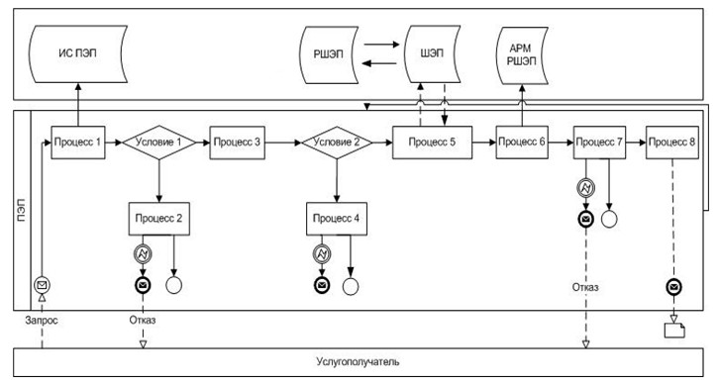



**Стандарт государственной услуги  
"Прием документов для прохождения аттестации на присвоение (подтверждение) квалификационных категорий педагогическим работникам и приравненным к ним лицам организаций образования, реализующих программы дошкольного воспитания и обучения, начального, основного среднего, общего среднего, технического и профессионального, послесреднего образования"**

      Сноска. Стандарт в редакции приказа Министра образования и науки РК от 11.01.2018 [№ 13](https://tengrinews.kz/zakon/docs?ngr=V1800016727#z10) (вводится в действие по истечении десяти календарных дней после дня его первого официального опубликования).

**Глава 1. Общие положения**

      1. Государственная услуга "Прием документов для прохождения аттестации на присвоение (подтверждение) квалификационных категорий педагогическим работникам и приравненным к ним лицам организаций образования, реализующих программы дошкольного воспитания и обучения, начального, основного среднего, общего среднего, технического и профессионального, послесреднего образования" (далее – государственная услуга).

      2. Стандарт государственной услуги разработан Министерством образования и науки Республики Казахстан (далее – Министерство).

      3. Государственная услуга оказывается местными исполнительными органами областей, городов Астаны и Алматы, районов и городов областного значения, организациями дошкольного, начального, основного среднего, общего среднего, технического и профессионального, послесреднего образования (далее – услугодатель).

      Прием документов и выдача результата для оказания государственной услуги осуществляется через:

      1) канцелярию услугодателя;

      2) некоммерческое акционерное общество "Государственная корпорация "Правительство для граждан" (далее – Государственная корпорация).

**Глава 2. Порядок оказания государственной услуги**

      4. Сроки оказания государственной услуги:

      максимально допустимое время обслуживания услугополучателя;

      1) cо дня сдачи пакета документов услугодателю, в Государственную корпорацию по месту нахождения услугодателя – 3 (три) рабочих дня, не по месту нахождения услугодателя – 7 (семь) рабочих дней.

      При обращении в Государственную корпорацию день приема не входит в срок оказания государственной услуги.

      Услугодатель обеспечивает доставку результата государственной услуги в Государственную корпорацию, не позднее чем за сутки до истечения срока оказания государственной услуги;

      2) максимально допустимое время ожидания для сдачи пакета документов услугополучателем услугодателю – 20 (двадцать) минут, в Государственную корпорацию – 20 (двадцать) минут;

      3) максимально допустимое время обслуживания услугополучателя у услугодателя – 20 (двадцать) минут, в Государственной корпорации – 20 (двадцать) минут.

      5. Форма оказания государственной услуги: бумажная.

      6. Результатом оказываемой государственной услуги является выдача расписки о приеме заявления для прохождения аттестации на присвоение (подтверждение) квалификационной категории педагогическим работникам и приравненным к ним лицам организаций образования, реализующих программы дошкольного воспитания и обучения, начального, основного среднего, общего среднего, технического и профессионального, послесреднего образования в произвольной форме, либо мотивированный ответ об отказе в оказании государственной услуги по основаниям, установленным [пунктом 10](https://tengrinews.kz/zakon/docs?ngr=V1500012449#z139) настоящего стандарта государственной услуги.

      Форма предоставления результата оказания государственной услуги: бумажная.

      7. Государственная услуга оказывается бесплатно физическим лицам (далее - услугополучатель).

      8. График работы:

      1) услугодателя - с понедельника по пятницу с 9.00 до 18.30 часов, перерыв на обед с 13.00 до 14.30 часов, кроме выходных и праздничных дней, в соответствии с трудовым законодательством Республики Казахстан.

      Прием заявления и выдача результата оказания государственной услуги у услугодателя осуществляется с 9.00 часов до 17.30 часов с перерывом на обед с 13.00 до 14.30 часов.

      Государственная услуга оказывается в порядке очереди, без предварительной записи и ускоренного обслуживания;

      2) Государственной корпорации – с понедельника по субботу включительно, в соответствии с установленным графиком работы с 9.00 часов до 20.00 часов без перерыва на обед, за исключением воскресенья и праздничных дней, согласно трудовому законодательству Республики Казахстан.

      Прием осуществляется в порядке "электронной" очереди, по выбору услугополучателя без ускоренного обслуживания, возможно бронирование электронной очереди посредством портала "электронного правительства" (далее – портал).

      Форма предоставления результата оказания государственной услуги: бумажная.

      9. Перечень необходимых документов для оказания государственной услуги при обращении услугополучателя:

      к услугодателю:

      1) заявление согласно [приложению 1](https://tengrinews.kz/zakon/docs?ngr=V1500012449#z163) к настоящему Стандарту;

      2) документ, удостоверяющий личность услугополучателя (требуется для идентификации личности);

      3) копия диплома об образовании;

      4) копия документа о повышении квалификации;

      5) копия документа, подтверждающего трудовую деятельность работника;

      6) копия удостоверения о ранее присвоенной квалификационной категории (кроме педагогических работников, перешедших из организаций высшего образования и не имеющих квалификационных категорий);

      7) сведения о профессиональных достижениях (при их наличии) в соответствии с [Правилами](https://tengrinews.kz/zakon/docs?ngr=V1600013317#z198) и условиями проведения аттестации педагогических работников и приравненных к ним лиц, занимающих должности в организациях образования, реализующих общеобразовательные учебные программы дошкольного, начального, основного среднего, общего среднего, образовательные программы технического и профессионального, послесреднего образования, и иных гражданских служащих в сфере образования и науки , утвержденными приказом Министра образования и науки Республики Казахстан от 27 января 2016 года № 83 (зарегистрирован в Реестре государственной регистрации нормативных правовых актов под № 13317).

      в Государственную корпорацию:

      1) заявление согласно [приложению 1](https://tengrinews.kz/zakon/docs?ngr=V1500012449#z163) к настоящему Стандарту;

      2) документ, удостоверяющий личность услугополучателя (требуется для идентификации личности);

      3) копия диплома об образовании;

      4) копия документа о повышении квалификации;

      5) копия документа, подтверждающего трудовую деятельность работника;

      6) копия удостоверения о ранее присвоенной квалификационной категории (кроме педагогических работников, перешедших из организаций высшего образования и не имеющих квалификационных категорий);

      7) сведения о профессиональных достижениях (при их наличии) в соответствии с [Правилами](https://tengrinews.kz/zakon/docs?ngr=V1600013317#z198) и условиями проведения аттестации педагогических работников и приравненных к ним лиц, занимающих должности в организациях образования, реализующих общеобразовательные учебные программы дошкольного, начального, основного среднего, общего среднего, образовательные программы технического и профессионального, послесреднего образования, и иных гражданских служащих в сфере образования и науки , утвержденные приказом Министра образования и науки Республики Казахстан от 27 января 2016 года № 83 (зарегистрирован в Реестре государственной регистрации нормативных правовых актов под № 13317).

      Услугодатель и работник Государственной корпорации получает согласие услугополучателя на использование сведений, составляющих охраняемую законом тайну, содержащихся в информационных системах, при оказании государственных услуг, если иное не предусмотрено законами Республики Казахстан.

      При приеме документов через Государственную корпорацию услугополучателю выдается расписка о приеме соответствующих документов.

      В Государственной корпорации выдача готовых документов осуществляется на основании расписки о приеме соответствующих документов, при предъявлении документа удостоверяющий личность (либо его представителя по нотариально удостоверенной доверенности).

      В случае отсутствия услугополучателя по истечению срока, предусмотренного в [пункте 4](https://tengrinews.kz/zakon/docs?ngr=V1500012449#z99) настоящего стандарта, согласно [Правилам](https://tengrinews.kz/zakon/docs?ngr=V1600013248#z8)деятельности Государственной корпорации "Правительство для граждан", утвержденными приказом Министра по инвестициям и развитию Республики Казахстан от 22 января 2016 года № 52 (зарегистрирован в Реестре государственной регистрации нормативных правовых актов под № 13248), Государственная корпорация обеспечивает хранение договора залога в течение одного месяца, после чего передает его услугодателю для дальнейшего хранения.

      При обращении услугополучателя по истечении одного месяца, по запросу Государственной корпорации услугодатель в течение одного рабочего дня направляет готовые документы в Государственную корпорацию для выдачи услугополучателю.

      10. Услугодатель отказывает в оказании государственной услуги, в случаях:

      1) установления недостоверности документов, представленных услугополучателем для получения государственной услуги, и (или) данных (сведений), содержащихся в них;

      2) несоответствия услугополучателя и (или) представленных материалов, данных и сведений, необходимых для оказания государственной услуги, требованиям.

      В случае предоставления услугополучателем неполного пакета документов согласно перечню, предусмотренному [пунктом 9](https://tengrinews.kz/zakon/docs?ngr=V1500012449#z117) настоящего стандарта государственной услуги, и (или) документов с истекшим сроком действия услугодатель выдает расписку об отказе в приеме документов в произвольной форме.

      В случае представления услугополучателем неполного пакета документов, согласно перечню, предусмотренному [пунктом 9](https://tengrinews.kz/zakon/docs?ngr=V1500012449#z117) настоящего стандарта государственной услуги, работник Государственной корпорации отказывает в приеме заявления и выдает расписку по форме согласно [приложению 2](https://tengrinews.kz/zakon/docs?ngr=V1500012449#z50) к настоящему стандарту государственной услуги.

**Глава 3. Порядок обжалования решений, действий (бездействия) услугодателя, Государственной корпорации "Правительство для граждан" и (или) их работников по вопросам оказания государственных услуг**

      11. Для обжалования решений, действий (бездействия) услугодателя и (или) его должностных лиц по вопросам оказания государственных услуг жалоба подается на имя руководителя услугодателя по адресам, указанным в [пункте 14](https://tengrinews.kz/zakon/docs?ngr=V1500012449#z157) настоящего стандарта государственной услуги, либо на имя руководителя Министерства по адресу: 010000, город Астана, проспект Мәңгілік Ел, 8.

      Жалоба подается в письменной форме по почте, посредством портала либо нарочно через канцелярию услугодателя.

      В жалобе физического лица указывается его фамилия, имя, отчество (при его наличии), почтовый адрес, контактный телефон.

      Подтверждением принятия жалобы является ее регистрация (штамп, входящий номер и дата проставляются на втором экземпляре жалобы или сопроводительном письме к жалобе) в Государственной корпорации, в канцелярии Министерства, услугодателя с указанием фамилии и инициалов лица, принявшего жалобу, срока и места получения ответа на поданную жалобу.

      При обращении через Государственную корпорацию информацию о порядке обжалования можно получить по телефону Единого контакт-центра: 1414, 8 800 080 7777.

      Жалоба услугополучателя, поступившая в адрес услугодателя или Государственную корпорацию, подлежит рассмотрению в течение 5 (пяти) рабочих дней со дня ее регистрации.

      Мотивированный ответ о результатах рассмотрения жалобы направляется услугополучателю по почте либо выдается нарочно в канцелярии услугодателя или Государственной корпорации.

      В случае несогласия с результатами оказанной государственной услуги услугополучатель обращается с жалобой в уполномоченный орган по оценке и контролю за качеством оказания государственных услуг.

      Жалоба услугополучателя, поступившая в адрес уполномоченного органа по оценке и контролю за качеством оказания государственной услуги, подлежит рассмотрению в течение пятнадцати рабочих дней со дня ее регистрации.

      12. В случае несогласия с результатами оказанной государственной услуги, услугополучатель обращается в суд в установленном законодательством Республики Казахстан порядке.

**Правила 4. Иные требования с учетом особенностей оказания государственной услуги, в том числе оказываемой через Государственную корпорацию "Правительство для граждан"**

      13. Услугополучателям, имеющим нарушение здоровья со стойким расстройством функций организма, ограничивающее его жизнедеятельность, в случае необходимости прием документов, для оказания государственной услуги, производится работником Государственной корпорацией с выездом по месту жительства посредством обращения через Единый контакт-центр 1414; 8 800 080 7777.

      14. Адреса мест оказания государственной услуги размещены на:

      1) интернет-ресурсе Министерства: www.edu.gov.kz;

      2) интернет-ресурсе Государственной корпорации: www.gov4c.kz.

      15. Услугодатель имеет возможность получения государственной услуги в электронной форме через портал при условии наличия ЭЦП.

      16. Услугополучатель имеет возможность получения информации о порядке и статусе оказания государственной услуги в режиме удаленного доступа посредством "личного кабинета" портала при условии наличия ЭЦП, а также Единого контакт-центра: 1414, 8 800 080 77777.

      17. Контактные телефоны справочных служб услугодателя по вопросам оказания государственной услуги размещены на интернет-ресурсе Министерства: www.edu.gov.kz.

|  |  |
| --- | --- |
|  | Приложение 1 к стандарту государственной услуги "Прием документов для прохождения аттестации на присвоение (подтверждение) квалификационных категорий педагогическим работникам и приравненным к ним лицам организаций образования, реализующих программы дошкольного воспитания и обучения, начального, основного среднего, общего среднего, технического и профессионального, послесреднего образования" |
|  | Форма |

      ________________________________________________________________________________  
      наименование аттестационной комиссии по подтверждению/присвоению категорий)  
________________________________________________________________________________  
                  (фамилия, имя и отчество (при его наличии)педагога)  
________________________________________________________________________________  
                              (должность, место работы)

**Заявление**

      Прошу аттестовать меня в 20 __ году на _______ квалификационную категорию по  
должности ______________________________________________________________________

      В настоящее время имею _____ категорию, действительную до ____ года

      Основанием считаю следующие результаты работы _____________________________  
________________________________________________________________________________  
________________________________________________________________________________

      Сообщаю о себе следующие сведения:

      Образование:

|  |  |  |
| --- | --- | --- |
| Наименование учебного заведения | Период обучения | Специальность по диплому |
|  |  |  |

      Стаж работы:

|  |  |  |  |
| --- | --- | --- | --- |
| Общий | По специальности | Педагогический | В данной организации образования |
|  |  |  |  |

      Награды, звания, ученая степень, ученое звание с указанием года получения  
(присвоения) ________________________________________________

      С Правилами проведения аттестации ознакомлен (а)  
"____"_________________20____ года ______________  
                                    (Подпись)

|  |  |
| --- | --- |
|  | Приложение 1 к стандарту государственной услуги "Прием документов для прохождения аттестации на присвоение (подтверждение) квалификационных категорий педагогическим работникам и приравненным к ним лицам организаций образования, реализующих программы дошкольного воспитания и обучения, начального, основного среднего, общего среднего, технического и профессионального, послесреднего образования" |
|  | Форма |
|  | Ф. И. О. (при его наличии), либо наименование организации услугополучателя) ____________________________ (адрес услугополучателя) |

**Расписка об отказе в приеме документов**

      Руководствуясь [пунктом 2](https://tengrinews.kz/zakon/docs?ngr=Z1300000088#z45) статьи 20 Закона Республики Казахстан от 15 апреля 2013 года "О государственных услугах", отдел №__ филиала Государственной корпорации "Правительство для граждан"_______________________ (указать адрес) отказывает в приеме документов на оказание государственной услуги (указать наименование государственной услуги в соответствии со стандартом государственной услуги) ввиду представления Вами неполного пакета документов согласно перечню, предусмотренному стандартом государственной услуги, а именно:

      Наименование отсутствующих документов:

      1) _______________________________________;

      2) _______________________________________;

      3) _______________________________________.

      Настоящая расписка составлена в 2 экземплярах, по одному для каждой стороны.

      Ф. И. О. (при его наличии) (работника Государственной корпорации) (подпись)

      Исполнитель: Ф. И. О. (при его наличии) _____________

      Телефон __________

      Получил: Ф. И. О. (при его наличии)/подпись услугополучателя

      "___" _________ 20__ года

      Руководствуясь пунктом 2 статьи 20

**Регламент государственной услуги "Актуализация данных о физическом лице, за которого взносы на обязательное социальное медицинское страхование уплачиваются государством"**

**1. Общие положения**

      1. Государственная услуга "Актуализация данных о физическом лице, за которого взносы на обязательное социальное медицинское страхование уплачиваются государством" (далее - государственная услуга) оказывается местными исполнительными органами районов и городов областного значения, организациями образования (далее - услугодатель).

      2. Прием заявлений и выдача результата оказания государственной услуги осуществляется через канцелярию услугодателя.

      Форма оказания государственной услуги: бумажная.

      3. Результат оказания государственной услуги - уведомление по форме согласно [приложению 1](https://tengrinews.kz/zakon/docs?ngr=V1800016314#z60) к стандарту государственной услуги "Актуализация данных о физическом лице, за которого взносы на обязательное социальное медицинское страхование уплачиваются государством", утвержденному приказом Министра образования и науки Республики Казахстан от 10 января 2018 года № 6 "Об утверждении стандарта государственной услуги "Актуализация данных о физическом лице, за которого взносы на обязательное социальное медицинское страхование уплачиваются государством" (зарегистрированным в Реестре государственной регистрации нормативных правовых актов за номером 16314) (далее - Стандарт), либо мотивированный ответ об отказе в оказании государственной услуги по основаниям, предусмотренным [пунктом 10](https://tengrinews.kz/zakon/docs?ngr=V1800016314#z43) Стандарта.

      Форма предоставления результата оказания государственной услуги: бумажная.

**2. Описание порядка действий структурных подразделений (работников) услугодателя в процессе оказания государственной услуги**

      4. Основанием для начала действий по оказанию государственной услуги является подача документов услугополучателем, предусмотренных [пунктом 9](https://tengrinews.kz/zakon/docs?ngr=V1800016314#z39) Стандарта.

      5. Содержание каждой процедуры (действия), входящей в состав процесса оказания государственной услуги, длительность выполнения:

      действие 1 – прием, регистрация документов услугополучателя и передача руководителю услугодателя осуществляется работником канцелярии услугодателя. В случае предоставления услугополучателем неполного пакета документов согласно пункта 9 Стандарта, и (или) документов с истекшим сроком действия услугодатель отказывает в приеме документов, и выдает расписку об отказе в приеме документов по форме согласно [приложению 3](https://tengrinews.kz/zakon/docs?ngr=V1800016314#z66) к Стандарту. Длительность выполнения - 20 (двадцать) минут;

      действие 2 – рассмотрение руководителем услугодателя документов и передача их 1 исполнителю14 услугодателя. Длительность выполнения – 20 (двадцать) минут;

      действие 3 – рассмотрение документов исполнителем услугодателя на соответствие требованиям, указанным в пункте 10 Стандарта, подготовка результата государственной услуги и передача руководителю услугодателя на подписание. Длительность выполнения – 5 (пять) часов;

      действие 4 – подписание руководителем услугодателя результата оказания государственной услуги и передача его работнику канцелярии. Длительность выполнения – 20 (двадцать) минут;

      действие 5 – регистрация и выдача работником канцелярии услугодателя результата оказания государственной услуги услугополучателю. Длительность выполнения – 20 (двадцать) минут.

      Сроки оказания государственной услуги с момента сдачи услугополучателем документов услугодателю – в течение 1 (одного) рабочего дня.

      В случае обращения в организацию образования, где услугополучатель не обучается или не завершил обучение – 4 (четыре) рабочих дня.

      6. Результатом процедуры (действия) по оказанию государственной услуги по действию 1, указанному в [пункте 5](https://tengrinews.kz/zakon/docs?ngr=V18V0005657#z20) настоящего Регламента, являются зарегистрированные документы услугополучателя, что служит основанием для начала выполнения действия 2, указанного в пункте 5 настоящего Регламента.

      Результатом действия 2, указанного в пункте 5 настоящего Регламента, является завизированные документы руководителем услугодателя, что служит основанием для начала выполнения действия 3, указанного в пункте 5 настоящего Регламента.

      Результатом действия 3, указанного в пункте 5 настоящего Регламента, является уведомление по форме согласно приложению 1 Стандарта либо мотивированный ответ об отказе в оказании государственной услуги по основаниям, предусмотренным пунктом 10 Стандарта, который служит основанием для начала выполнения действия 4, указанного в пункте 5 настоящего Регламента.

      Результатом действия 4, указанного в пункте 5 настоящего Регламента, является подписанный руководителем услугодателя результат оказания государственной услуги, что служит основанием для начала выполнения действия 5, указанного в пункте 5 настоящего Регламента.

      Результатом действия 5, указанного в пункте 5 настоящего Регламента, является выдача канцелярией услугодателя результата оказания государственной услуги услугополучателю.

**3. Описание порядка взаимодействия структурных подразделений (сотрудников) услугодателя, в процессе оказания государственной услуги**

      7. Перечень структурных подразделений (работников) услугодателя, которые участвуют в процессе оказания государственной услуги:

      1) работник канцелярии услугодателя;

      2) руководитель услугодателя;

      3) исполнитель услугодателя.

      8. Описание порядка обращения и последовательности процедур (действий) между структурными подразделениями (работниками) в процессе оказания государственной услуги:

      1) канцелярия услугодателя осуществляет прием, регистрацию документов услугополучателя и передает их руководителю услугодателя на рассмотрение. В случаях представления услугополучателем неполного пакета документов согласно перечню, предусмотренному пунктом 9 Стандарта, и (или) документов с истекшим сроком действия, услугодатель отказывает в приеме пакета документов - в течение 20 (двадцати) минут;

      2) руководитель услугодателя рассматривает и направляет документы исполнителю услугодателя с резолюцией для подготовки результата государственной услуги – в течение 20 (двадцати) минут;

      3) исполнитель услугодателя рассматривает документы в соответствии с установленным законодательством порядке, подготавливает результат оказания государственной услуги и передает руководителю услугодателя – в течение 5 (пяти) часов;

      4) руководитель услугодателя подписывает и направляет результат государственной услуги работнику канцелярии для выдачи услугополучателю – в течение 20 (двадцати) минут;

      5) работник канцелярии регистрирует и выдает услугополучателю результат государственной услуги – в течение 20 (двадцать) минут.

      9. Подробное описание последовательности процедур (действий), взаимодействий структурных подразделений (работников) услугодателя в процессе оказания государственной услуги отражается в справочнике бизнес-процессов оказания государственной услуги согласно [приложению](https://tengrinews.kz/zakon/docs?ngr=V18V0005657#z45) к настоящему Регламенту. Справочник бизнес-процессов оказания государственной услуги размещен на веб-портале "электронного правительства", интернет-ресурсе услугодателя.

|  |  |
| --- | --- |
|  | Приложение к регламенту  государственной услуги  "Актуализация данных о  физическом лице, за которого  взносы на обязательное  социальное медицинское  страхование уплачиваются  государством" |

**Справочник бизнес-процессов оказания государственной услуги "Актуализация данных о физическом лице, за которого взносы на обязательное социальное медицинское страхование уплачиваются государством"**

